sõ ■ra
c.

*

c

z

w

Q -J

<
cu

Ü z

<

«c

u
o
aí
H
<
Cl.
O Q- Z
X
Tf
O z
Cri
N UJ
a
r^l
CM
r-i
T5
C'
U. U-
W
z.
CZ
Z
W
o o o r- r-
o V. *n © c:
a\ »*•’ r-I ©s □<
o -T Tf -T Tt
- -T <r v. izi
' aç oc
- <r. ir, vç -ç
c. Cri g_ a.
•<
'■
7.
íZ
w
Q
<Z
Z
UJ
CÜ
cz
íü
>
■O

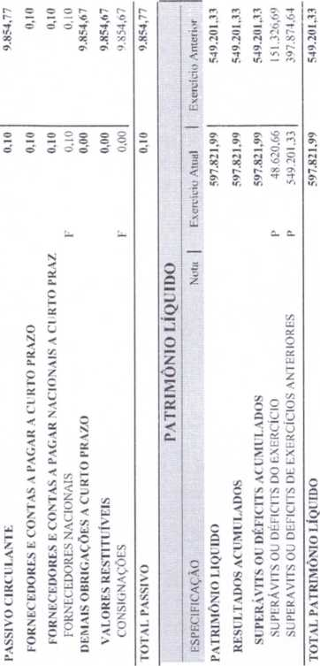
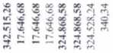
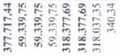
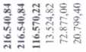
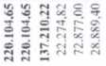

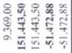

C-
z
ff
ff
SC
SJ
yj Q
2£
c.
<Z.
<z
-f
fi.
uu
«
z
O
G£
o
õ
£
f5
ô
CU-
U.
o
>
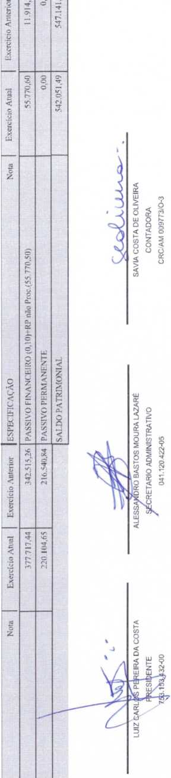
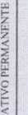

 | Exercício Atual
ov | S c Z
u-  < | p
ü | Jí
õc
==
<_/ | õc  ==
w
X
Í/J | •a
á a
&
g p < £
<
u z
E £
00 O
1-
< c/j
8
g
<
V3

O
C
O
LU
O
UJ
LU
—J
<

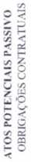
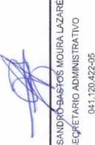
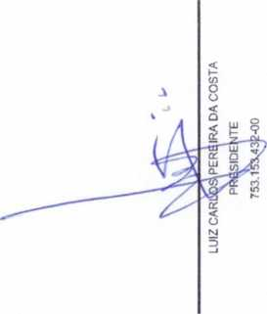

n p. o 4 0 U c 1
NOTAS EXPLICATIVAS DO BALANÇO PATRIMONIAL
ANEXO 14 DO EXERCÍCIO FINANCEIRO DE 2023
- - CONTEXTO OPERACIONAL DAS DEMONSTRAÇÕES:
Para exercer sua função, a Câmara Municipal necessita de recursos financeiros que garantam sua real independência.
O orçamento da Edilidade é determinado anualmente pela Lei Orçamentária do Município, que prevê os recursos disponíveis para a cidade e fixa como esses recursos serão distribuídos e gastos, ou seja, o orçamento do Legislativo é uma parte desse total.
No fim do exercício, que corresponde ao período de janeiro a dezembro, a Câmara Municipal deve elaborar suas respectivas Demonstrações Contábeis.
O objetivo principal das Notas Explicativas às Demonstrações Contábeis é fornecer, aos diversos usuários, informações sobre a situação económico-financeira da entidade, a sua situação patrimonial, o seu desempenho e os seus fluxos de caixa; contribuindo, dessa forma, na prestação de contas à sociedade.
A partir da Portaria 184 editada pelo Ministério da Fazenda em 25/08/2008, a Secretaria do Tesouro Nacional deu início ao processo de alteração da contabilidade pública (procedimentos, práticas, elaboração e divulgação das demonstrações contábeis), no sentido de promover, de forma gradual, a convergência às Normas Internacionais de Contabilidade publicadas pela International Federation of Accountants - IFAC e às Normas Brasileiras de Contabilidade aplicadas ao Setor Público editadas pelo Conselho Federal de Contabilidade - CFC, respeitados os aspectos formais e conceituais estabelecidos na legislação vigente.
As demonstrações contábeis foram elaboradas a partir da escrituração contábil por meio de classes de contas de natureza patrimonial, orçamentária e de controle/compensação, visando evidenciar os fatos ligados à administração orçamentária, financeira e patrimonial, em conformidade com os dispositivos previstos na Lei Federal 4.320/64, na Lei Complementar 101/2000, nas legislações municipal de planejamento, nas orientação previstas no Manual de Contabilidade Aplicada ao Setor Público - MCASP, 9ª edição publicado pela Secretaria do Tesouro Nacional, bem como das Normas Brasileiras de Contabilidade Aplicadas ao Setor Público (NBCT 16) e outras normas que regulam o assunto.
Todos os registros contábeis do exercício de 2023 foram realizados por meio de sistema informatizado e integrado e adequado ao novo PCASP - Plano de Contas Aplicado ao Setor Público.
Os dados do Poder Legislativo foram disponibilizados à Prefeitura via arquivos XML para integração.
Assim, o montante da receita escriturada considera apenas aquelas arrecadadas no exercício financeiro de 2023 e com relação à despesa empenhada, os números expressam os lançamentos ocorridos no período de Iº de janeiro a 31 de dezembro.
- - APRESENTAÇÃO DAS DEMONSTRAÇÕES CONTÁBEIS:
As demonstrações contábeis do exercício financeiro de 2023 foram escrituradas em conformidade com a Lei 4320, de 17 de março de 1964, com o Plano de Contas Aplicado ao Setor Público, com as disposições do Manual de Contabilidade Aplicada ao Setor Público - MCASP, 9ª edição publicado pela Secretaria do Tesouro Nacional, com as Normas Brasileiras de Contabilidade, em especial a NBCT 16 que trata da Contabilidade Aplicada ao Setor Público e com as normas contidas na Lei Complementar Estadual 6, de 22 de janeiro de 1991 e na Resolução TCE/AM 6, de 22 de julho de 2009.
Os registros contábeis foram processados por meio de sistema de informática, considerando o exercício econômico o ano-calendário de 2023.
As Demonstrações Contábeis e suas respectivas notas explicativas estão apresentadas com valores expressos em reais.
- - CRITÉRIOS CONTÁBEIS ADOTADOS:
O Balanço Patrimonial evidencia a situação patrimonial do município em 31 de dezembro de 2023.
Observando o Balanço Patrimonial, é possível conhecer qualitativa e quantitativamente a composição dos bens e direitos (ativos), das obrigações (passivos), e dos capitais, reservas e resultados acumulados (patrimônio líquido) deste Ente da Federação.
De acordo com as novas regras do MCASP, pode-se utilizar as seguintes definições para analisar o Balanço Patrimonial:
Ativo compreende recursos controlados pela entidade como resultado de eventos passados e dos quais se espera que resultem para a entidade benefícios econômicos futuros ou potencial de serviços.
Os ativos estão segregados em “circulante” e “não circulante”, com base em seus atributos de conversibilidade e exigibilidade.
Os ativos estão classificados como circulantes quando satisfazem a um dos seguintes critérios: disponíveis para realização imediata ou expectativa de realização até doze meses após a data das demonstrações contábeis.
Os demais ativos estão classificados como não circulantes.
Passivo compreende as obrigações presentes da entidade, derivadas de eventos passados, cujos pagamentos se esperam que resultem para à entidade saídas de recursos capazes de gerar benefícios econômicos ou potencial de serviços.
Um passivo deve ser reconhecido no Balanço Patrimonial quando for provável que uma saída de recursos envolvendo benefícios econômicos seja exigida em liquidação de uma obrigação presente e o valor pelo qual essa liquidação se dará possa ser determinado em bases confiáveis.
Do ponto de vista patrimonial, as obrigações em que o fato gerador não tenha ocorrido não são geralmente reconhecidas como passivos nas demonstrações contábeis.
Também são reconhecidos no passivo, pois se caracterizam como obrigações para com terceiros, os depósitos caracterizados como entradas compensatórias no ativo e no passivo financeiro a exemplo, as cauções em dinheiro para garantia de contratos, consignações a pagar, retenção de obrigações de terceiros a recolher e outros depósitos com finalidades especiais, como os para garantia de recursos.
Classificam como Passivo Circulante os valores exigíveis até doze meses após a data das demonstrações contábeis.
Os demais casos são classificados como Passivo Não Circulante.
- - NOTAS EXPLICATIVAS
NOTA EXPLICATIVA 1: ATIVO CIRCULANTE - CAIXA E EQUIVALENTE DE CAIXA
Nessa conta está escriturado o somatório dos valores em bancos conta movimento e aplicações no mercado financeiro com a seguinte composição:
Conta | Consolidado
Caixa e equivalentes de Caixa | 59.339,75
Caixa | 0,00
Conta Única | 59.339,75
Aplicações financeiras de liquidez imediata | 0,00

NOTA EXPLICATIVA 2: CRÉDITOS A RECEBER E VALORES A CURTO PRAZO
A conta registra o saldo de valores a regularizar e valores sob responsabilidade acumulados até 31 de dezembro de 2023, no total de RS 318.377,69 (trezentos e dezoito mil, trezentos e setenta e sete reais e sessenta e nove centavos).
O total registrado nessa conta corresponde a responsabilidades e valores a regularizar de diversas administrações e que no exercício de 2023 sofreu redução de saldo de RS 6.490,89 (seis mil, quatrocentos e noventa reais e oitenta e nove centavos).
NOTA EXPLICATIVA 3: ESTOQUE
A Câmara Municipal de Anori não registra bens de consumo em estoque.
NOTA EXPLICATIVA 4: ATIVO NÃO CIRCULANTE - IMOBILIZADO - BENS MÓVEIS
Os bens móveis são reconhecidos inicialmente com base no valor de aquisição, produção ou construção, incluídos os custos de compra, impostos recuperáveis e outros custos necessários para colocar o bem em uso ou funcionamento.
Os gastos posteriores à aquisição ou ao registro do bem do ativo imobilizado são incorporados quando houver a possibilidade de geração de benefícios econômicos futuros ou potenciais de serviços.
O Conselho Federal de Contabilidade estabeleceu critérios e procedimentos para o registro contábil da depreciação no setor público, com adoção de forma obrigatória, conforme disposto na Norma Brasileira de Contabilidade - NBC T 16.9.
A conta Bens Móveis registra variação no ano de 2023 de RS 20.640,00 (vinte mil, seiscentos e quarenta reais) que, somado ao saldo do exercício anterior, alcança o total de RS 137.210,22 (cento e trinta e sete mil, duzentos e dez reais e vinte e dois centavos).
Especificação | Valor em 2022 | Aquisição 2023 | Valor em 2023
Bens de Informática | 13.524,82 | 8.750,00 | 22.274,82
Máquinas, aparelhos, equipamentos e ferramentas | 9.369,00 | 3.800,00 | 13.169,00
Material cultural, educacionais e de comunicação | 20.799,40 | 8.090,00 | 28.889,40
Móveis e utensílios | 72.877,00 | 0,00 | 72.877,00

NOTA EXPLICATIVA 5: ATIVO NÃO CIRCULANTE - IMOBILIZADO - BENS IMÓVEIS
Os “Bens Imóveis” do Poder Legislativo não registraram variação em 2023 permanecendo o saldo da conta para RS 151.443,50 (cento e cinquenta e um mil, quatrocentos e quarenta e três reais e cinquenta centavos).
NOTA EXPLICATIVA 6: ATIVO NÃO CIRCULANTE - IMOBILIZADO - DEPRECIAÇÃO
A Depreciação acumulada incidente sobre os bens móveis soma RS 68.549,07 (sessenta e oito mil e quinhentos e quarenta e nove reais e sete centavos).
No exercício de 2023, a Depreciação contabiliza RS 17.076,19 (dezessete mil, setenta e seis reais e dezenove centavos).
NOTA EXPLICATIVA 7: PASSIVO CIRCULANTE.
O Passivo Circulante é composto pelo grupo “Demais Obrigações a Curto Prazo” e registra saldo de R$ 0,10 (dez centavos), referente a valor a pagar a fornecedor.
NOTA EXPLICATIVA 8: PATRIMÔNIO LÍQUIDO
Patrimônio Líquido é o valor residual dos ativos da entidade depois de deduzidos todos os seus passivos.
O resultado acumulado no exercício foi superavitário de RS 597.821,99 (quinhentos e noventa e sete mil, oitocentos e vinte e um reais e noventa e nove centavos).
O saldo patrimonial em 2023 é de RS 542.051,49 (quinhentos e quarenta e dois mil, cinquenta e um reais e quarenta e nove centavos).
SÁVIA COSTA DE OLIVEIRA
CRC-AM 009773/0-3

